 | Name : | Агабалов Микола
 | Department | Збуту
 | Telephone | +38-044-391-09-50
 | Fax | +38-044-392-00-91
 | E-Mail | mykola.agabalov@siemens-healthineers.com
 | Your ref. and date
 | Our ref.
 | Date (yyyy-mm-dd.)

Пропозиція

Товариство з обмеженою відповідальністю "Сіменс Медицина" висловлює Вам свою повагу та пропонує до Вашого розгляду комерційну пропозицію на медичне обладнання ТМ Siemens Healthineers, яке виробляється на заводі «Siemens Healthcare GmbH» (Німеччина).

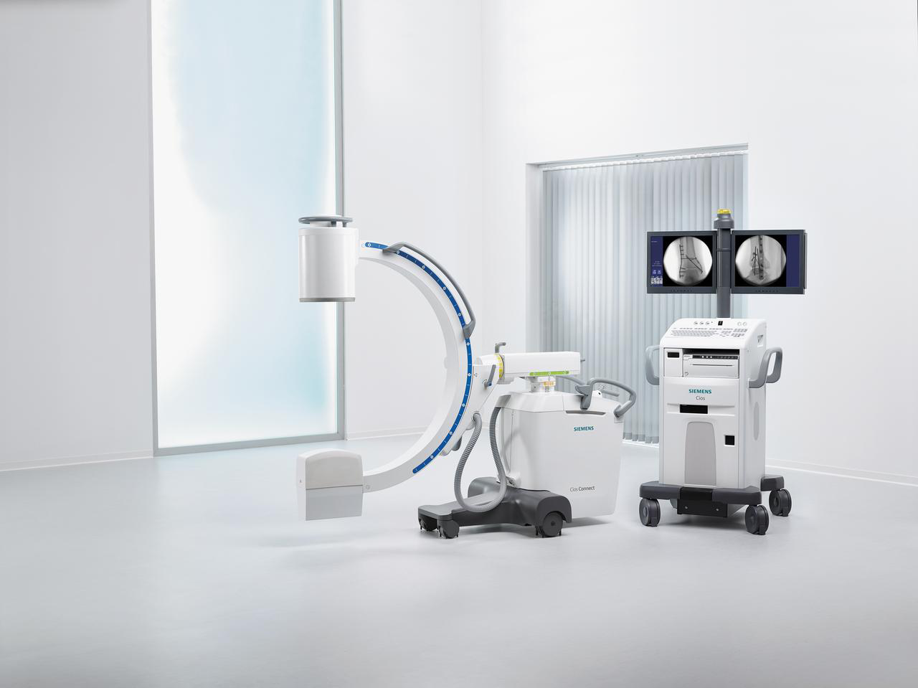

Комерційна пропозиція

П.н. | Найменування | Загальна вартість, грн
1 | Пересувна С-арочна рентгенівська система Cios Connect в комплекті
Загальна вартість пропозиції |  | 3 000 000,00
Оплата производиться в национальной валюте по максимальному курсу УМБВР на день оплаты

Ціна включає:  доставку на умовах DDP Київ  інсталяція та пуско-налагоджувальні роботи  монтажні матеріали  Навчання персоналу:  Протягом 1 роб. дня  Гарантія  12 місяців, але не більше 14 місяців з моменту відвантаження з заводу | Умови:  оплата:  за домовленістю з Замовником  термін поставки:  • протягом 60 днів з моменту розміщення замовлення  Монтаж і введення в експлуатацію виконується:  - Протягом 1-2 днів

Сіменс не відповідає за виконання цієї угоди, якщо це виконання підпадає під будь яку заборону з боку міжнародного законодавства або митного законодавства, або будь якого ембарго та інших заборон.

Специфікація поставки

Поз | Найменування | Кіль-ть
1 | Cios Connect  Пересувна С-арочна рентгенівська система Cios Connect | 1
1.1 | Cios Connect  Компактна мобільна С-арочна система, з цифровим формуванням сигналу.  Інтегрований підсилювач зображень (ЕОП) 23 см обладнаний рентгенівською камерою високої розподільчої здатності за технологією CCD та сенсором 1024 х 1024. Підсилювач сигналу з трьома форматами отримання даних та генератором високої напруги гарантують отримання оптимальних флюороскопічних зображень. Швидкість обробки до 15 імп./сек в режимі флюороскопії; в режимі одиночних зображень вихідна потужність сягає 2,3 кВт.  IDEAL – алгоритм розумного підбору ефективної дози – програмний пакет розроблений для систем сімейства Cios. В результаті оптимізація балансу якості зображень та дози опромінення, разом з автоматичним налаштуванням контрастності та яскравості.  Загалом, ергономічний та функціональний дизайн, інтерфейс користувача та програмне забезпечення гарантують оптимальний робочий процес в операційній.  Жорсткий диск ємністю до 150 000 зображень, інтерфейс USB та привод DVD-R/ CD-ROM, включаючи використання DICOM 3.0 формату, забезпечують гнучке управління даними. Можливе додавання та відображення даних отриманих на подібних системах або на інших модальностях (КТ, МРТ, ангіографах, ультразвукових системах). Можливості протоколу DICOM 3.0 реалізовано через інтегрований інтерфейс DICOM 3.0. додатково робочу станцію може бути оснащено колоною моніторів Flex (з вертикальним обертанням моніторів на 240⁰), Flex Plus (моторизоване регулювання по висоті та вертикальним обертанням моніторів на 240⁰ та можливістю їх складання один до одного для зручного та безпечного транспортування). Колона моніторів має інтегрований кабель для гнучкого позиціонування моніторів. Блок безперебійного живлення (UPS) забезпечує найвищий рівень захисту даних.  Компактний, від балансований базовий блок забезпечує високу точність керування. Його легко встановити навіть в на обмеженій площі. На додаток, всі колеса оснащені дефлекторами кабелів. С-арка сконструйована для забезпечення максимальних кутів проекцій та забезпечує оптимальний доступ до пацієнта, а також виконання різноманітних процедур в операційній. (глибина імерсії 73 см, вільний простір 79 см, фокусна відстань 101 см, орбітальні рухи 130⁰ (-40⁰, +90⁰), ануляції +/-225⁰, діапазон відхилень +/-12⁰, горизонтальні рухи 20 см). Має моторизоване регулювання по висоті (43 см).  Кольорове кодування механічних гальм та шкал , дозволяє швидко та легко позиціонувати С-арку.  Доступні рукоятки на ЕОПі забезпечують легке позиціонування в стерильній зоні.  Легко очищувана мембранна клавіатура встановлена на базовому блоці має чітко структуровані елементи управління згруповані у функціональні блоки. | 1
1.2 | Fixed scattered radiation grid  Решітка для розсіяного опромінення, фіксована | 1
1.3 | Dose measure. Chamber  Інтегрована камера для вимірювання дози опромінення* з автоматичним передаванням сумарної дози до радіаційного протоколу (CAREMAX) та відображенням на дисплеї системи під час роботи. Відображення продукції дози в 0,01 сGycm²; відображення повітряної керма в 0,1 cGycm²; відображення накопиченої повітряної керма в 0,1 mGy | 1
1.4 | Mobile workstation w. Flex column  Мобільна робоча станція оснащена центральним гальмом для паркування та дефлекторами кабелів на всі колеса, а також легко очищуваною сенсорною панеллю керування та оптичною мишею. Ємність для збереження миші та площадка для керування мишею як правою так і лівою рукою. Колона моніторів, що вільно обертається з інтегрованими кабелями.  - Зменшення інтерференції світла завдяки оптимізації кутів огляду  - Колона моніторів, що обертається на 240⁰ та безпровідна мобільна робоча станція забезпечують оптимальне встановлення моніторів безпосередньо біля пацієнта. | 1
1.5 | 2x TFT monitor  TFT дисплеї з антиблисковим покриттям для відображення поточних та референтних зображень. Монітор розміром 19”, розподільча здатність 1280 х 1024 пікселів, кути вертикального та горизонтального огляду 178 град. Макс. яскравість 300 кд/см2 | 1
1.6 | Keyboard UK  Клавіатура мембранна легко очищувана з альфанумеричною клавіатурою, функціональними клавішами, кнопками керування та кнопками курсору для введення даних пацієнта, для постобробки зображень. | 1
1.7 | Standard foot switch  Стандартний ножний перемикач. Вивільнення опромінення при постійній флюороскопії. Вивільнення опромінення для обраних режимів роботи (цифрові зображення, імпульсна флюороскопія та залежно від додатків SUB, ROAD, DCM) | 1
1.8 | 2D measurement function  Програмний пакет вимірювань в площині з інтегрованим калібруванням для встановлення шкали вимірювань дистанцій на рентгенівському зображенні. При вимірюванні кутів, сторону кута можуть біти змінені незалежно. Комплементарний кут (=180⁰ – виміряний кут) може бути виміряний із зміною напрямку кута | 1
1.9 | CD / DVD recorder  Пристрій запису CD / DVD | 1
1.10 | Skin Spacer  Проставка для збільшення мінімальної відстані від шкіри до трубки до 30 см | 1
1.11 | Grounding cable  Кабель заземлення системи | 1
1.12 | Dispos. cover -C- transparent  Стерильне покриття для всієї С-дуги. Фіксується за допомогою металічного фіксатора. Блок трубки та підсилювач сигналу закриваються прозорими чохлами із еластичними фіксаторами. 16 комплектів. | 1
1.13 | Metal Clamp C  Фіксатор металічний для фіксації покриття С-арки | 1
1.14 | Disposable cover - I.I.-transparent  Покриття для блоку підсилювача сигналу з пластикового ковпака із еластичними зав’язками. Завдяки прозорості може використовуватись разом із лазерним прицілом. Комплект з 30 чохлів. | 1
1.15 | Sterile cover single tank  Стерильне покриття для електронно оптичного перетворювача верхньої частини С-дуги з прозорої пластикової плівки. Може використовуватись із лазерним світловим локалізатором. Комплект з 50 шт. | 1
1.16 | Standard foot switch cover  Покриття для стандартного ножного перемикача з прозорої пластикової плівки. Комплект з 50 шт. | 1

